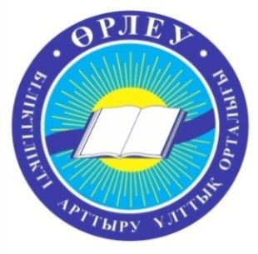
«Өрлеу» БАҰО» АҚ филиалы
Павлодар облысы бойынша педагог
қызметкерлер біліктілігін арттыру институты

Ақпараттық хат
Құрметті Әріптестер!

«Өрлеу» БҰАО» АҚФ Павлодар облысы бойынша педагог қызметкерлер біліктілігін арттыру институты ИТжЖҒ(Г)ПОӘ кафедрасының жұмыс жоспарына сәйкес 2018 жылдың 8 ақпан күні «Мұғалім жетекшілігімен жүргізілетін оқылымды» қазақ тілі сабақтарында тиімді қолдану жолдары» тақырыбында онлайн режімінде оқыту семинарын өткізеді.
Семинар барысында қарастырылатын сұрақтар :
- «Мұғалім жетекшілігімен жүргізілетін оқылымның» құзіретті кезеңдерін анықтау, өткізу реттерін сақтауды негіздеуді талқылау
- «Мұғалім жетекшілігімен жүргізілетін оқылымның» оқушылардың функциональдық сауаттылығын арттырудағы қызметіне;
- «Мұғалім жетекшілігімен жүргізілетін оқылымның» кезеңдерін әдістемеліқ сүйемелдеу;
Семинарға қатысушылар: жалпы орта білім беру мектептерінің
қазақ тілі мен әдебиеті пәні мұғалімдері.
Семинардың өткізу тілі: мемлекеттік тіл
Семинардың өткізу орыны: Павлодар қ. , Г.Дюсенов көшесі 22/1,
«Өрлеу» БҰАО» АҚФ Павлодар облысы бойынша ПҚБ АИ
Семинардың өту түрі: online
Семинардың өткізу уақыты: сағат 10.00-11.30(Астана уақыты)
(Қосылу 09.30) мына сілтеме бойынша http:online.ripksokz/pavlodar
Ақпараттық ресурстар: Семинар материалдары orleupvl.kz сайтында
жарияланады.( «online -Семинар»бетінде ).
Семинардың аяқталу түрі. Ұсынымдама, қатысушыларға сертификат
(PDF форматында) жіберіледі.

Жауапты: Эртисхан Оморгуль
Анықтама тел(жұмыс): 8(718 2)32 9185
ұ/б +77056403974

